**遵义市第一人民医院**

**2019年住院医师规范化培训学员招生简章**

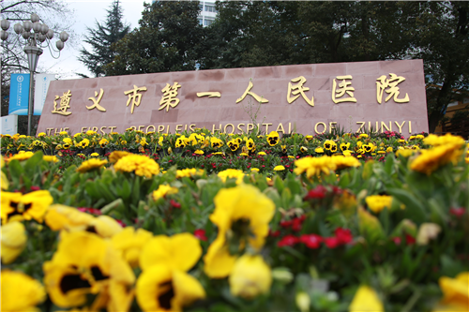

根据国家卫生健康委等七部门《关于建立住院医师规范化培训制度的指导意见》（国卫科教发〔2013〕56号）、国家卫生健康委员会《关于做好2019年度卫生健康人才培养培训工作的通知》（国卫科教教育便函〔2019〕83号）、贵州省卫生健康委等七部门《关于印发<建立贵州省住院医师规范化培训制度的实施方案>的通知》（黔卫计发〔2014〕13号）等文件精神，以及《2019年贵州省住院医师规范化培训（西医临床）招录简章》，为做好2019年贵州省住院医师规范化培训招录工作，确保招录工作有序开展，遵义市第一人民医院拟面向社会招收住院医师规范化培训学员121名（具体招录培训专业及名额附后），现将相关事宜通知如下：

1. **医院基本情况**

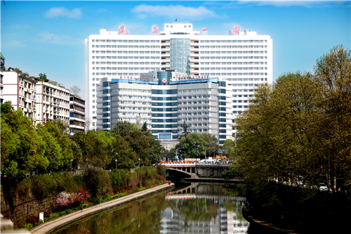

遵义市第一人民医院始建于1938年，原名遵义地区医院，1998年遵义撤地设市后更名为遵义医院，2003年成为遵义医科大学第三附属医院，2011年更名为“遵义市第一人民医院”，2019年成为遵义医科大学直属附属医院，现为贵州省三级甲等综合医院，先后荣获全国文明单位、全国百姓放心百佳示范医院、全国医药卫生系统先进集体、全国卫生系统文化建设先进单位、国家医改试点联系城市全国首批改革试点医院、国家爱婴医院、全国综合医院中医药工作示范医院、全国改善服务创新医院、全国三好一满意百佳示范医院、全国优质护理表现突出的先进集体、国家节约型公共机构示范单位、全国医院后勤管理创新先进单位、全国平安医院建设先进医院、全国公立医院改革创新先进集体、国家住院医师规范化培训基地、国家临床药物试验基地、国家医师资格考试实践技能考试基地、贵州省临床路径管理培训基地、贵州省医院信息化建设培训基地、贵州省新生儿窒息复苏培训基地。

医院建筑面积24.19万平方米，编制床位2500张，临床学科45个、医技学科15个。在职职工2867人（高级职称389人，中级职称638人，二级教授1人、三级教授5人、博士研究生导师2人，硕士研究生导师24人，在职在读博士63人（含博士后2人），在职在读硕士350人，候鸟型人才10人，省市级人才项目30多名。省级以上医学分会主任委员、副主任委员19人；每年接收实习生1000余人，近三年招收住培生近400人、研究生154人，每年承担遵义医科大学两个班本科生临床理论课教学。

医院拥有高端双源CT、SPECT/CT、3.0T核磁共振仪、IGRT直线加速器、Illumina高通量测序仪、乳腺钼靶、DYNA-CT DSA数字减影机，双能量X线骨密度检测仪、全自动生化分析检测系统，大孔径CT、模拟定位机、德国蔡司VisuMax全飞秒激光近视手术系统、高强度聚焦超声、心脏电生理三维标测系统、分包药机、中型物流、3D解剖模拟系统、荧光定量PCR、体外循环、ECMO等先进医疗设备；配备有全省先进的静配中心、放疗中心、介入中心、杂交手术室、医学检验中心、影像中心、消毒供应中心、病理中心、內镜中心、血透中心、中心实验室、核医学科、远程会诊中心、120紧急医疗救援指挥调度中心、空中医疗救援基地等平台；近年成功开展升主动脉加主动脉瓣置换术、心脏三支血管搭桥加双瓣置换术、恶性肿瘤三维适型调强放射治疗、内镜下粘膜剥离术、先天性心脏病介入封堵、內镜下经纵隔针吸活检术、复杂心律失常射频消融术、单孔胸腹腔镜手术、经内镜逆行胰胆管介入术、胰十二指肠切除术、（腔镜下）恶性肿瘤根治术、保留生育功能的宫腔镜手术、神经介入技术、颅内肿瘤手术、断指断肢再植术、髋膝关节置换术、经皮全脊柱内镜下脊柱疾病手术治疗、高位颈椎人工间盘置换术、儿童腔镜手术、脊柱侧弯矫正术、眼底黄斑区手术、（小儿）连续性肾脏替代治疗、腔道大血管支架植入、心脏停跳或不停跳冠脉搭桥、人工血管植入、经皮心脏瓣膜置换术等高新精品。2015年至2018年共获得国家然科学基金资助项目13项，省市科技创新人才团队10个。目前是遵义市集医、教、研、防、急救、康复为一体的三级甲等综合医院。

2015年获得国家级首批559家、贵州省首批11家住院医师规范化培训基地。可招收专业有：内科、儿科、急诊科、神经内科、全科、康复医学科、外科、神经外科、胸心外科、泌尿外科、骨科、妇产科、眼科、耳鼻喉科、麻醉科、口腔全科、放射科、核医学科、检验医学科、儿外科、病理科、超声医学科、放射肿瘤科等23个专业的住院医师规范化培训学员。

2016年，我院2015级全科专业住培生杨涛以548分的成绩，斩获全国执业医师考试第一名！

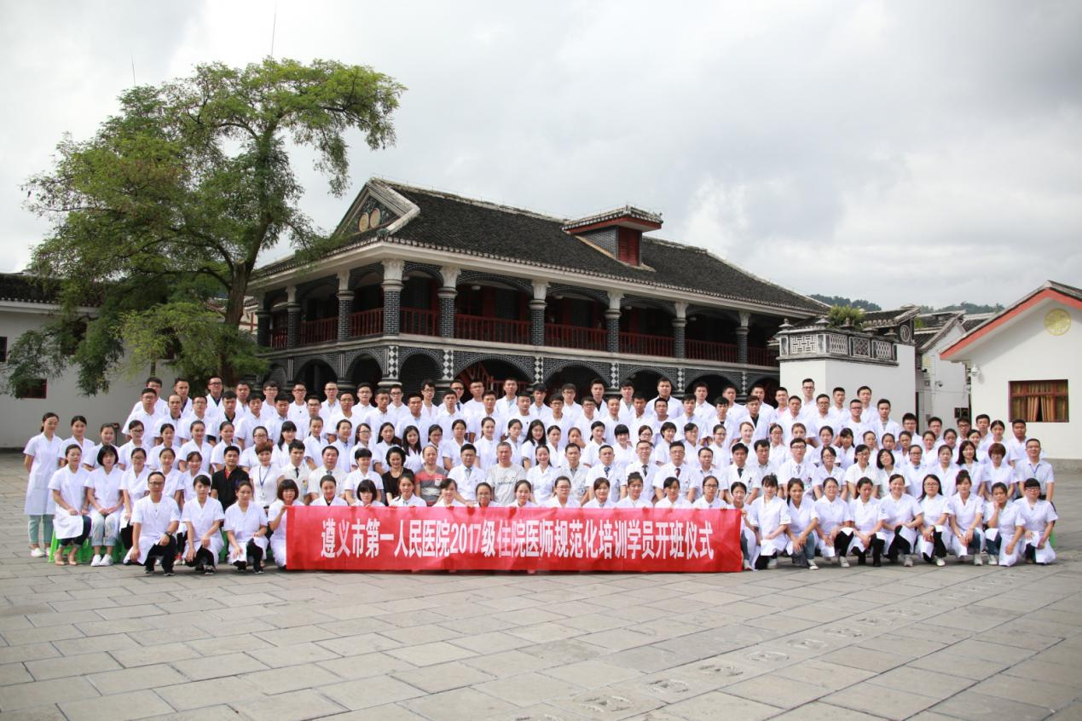

**二、报名条件**

1．中华人民共和国公民。

2．拥护中国共产党的领导，具有正确的政治方向，热爱祖国，愿意为社会主义现代化建设服务，品德良好，遵纪守法。

3.学历学位要求：有资格考取国家执业医师执照的全日制本科、硕士或博士研究生。

4．毕业专业包括：2014年以后毕业临床医学类、口腔医学类的毕业生，以应届毕业生为主。（2018年以前毕业的医学生，须通过国家执业医师资格考试）

5．持境外获得的学籍、学历证书报考，须在资格审查时提交教育部留学服务中心的认证报告。

6、遵义市和黔东南州2019届农村订单定向免费医学毕业生不参加我基地此次住院医师规范化培训招录，统一由遵义市卫健局和黔东南州卫健局另行组织招录。

7、具有正常履行住院医师岗位职责的身体条件；

8、有下列情况之一者，不予招录：

（1）属定向生、委培生的（订单定向免费医学生除外）；

（2）未纳入国民教育系列招生计划的军队院校应届毕业生；

（3）成人高等教育学历毕业生；

（4）在培的住院医师规范化培训学员；

（5）现役军人；

（6）法律法规规定的其它情形。

**三、报名程序**

1、网络报名时间：**2019年 6月10日-6月24日**；

2、报名网址：通过登录贵州省住院医师规范化培训招生平台（**省卫健委统一的报名平台http://gzgp.yiboshi.com/**），报名2019年贵州省住院医师规范化培训。请先通过“学员注册/查询Register/Query”一栏点击“学员注册”，进入学员注册页面进行注册，选择遵义市第一人民医院；

3、报名流程操作说明见网站首页“通知公告栏”中的“2019年住院医师规范化培训学员注册报名流程及招录流程”；

（技术支持电话0851-86995118/上班时间9:00-17:30，在线咨询QQ：3434868421）

4、现场确认时间：**2019年6月25日-26日两天**；

（9:00-12:00；14:00-17:00）

5、现场确认地点：遵义市第一人民医院临床教学部（遵义市第一人民医院科教楼四楼）；

6、现场确认提供资料：

 （1）报名表1份（在网络报名系统中打印）；

 （2）近期1寸免冠正面彩照2张；

 （3）有效居民身份证原件及复印件（身份证正、反面复印于A4纸的同一面）各1份；

（4）毕业生须提供毕业证书、学位证书，原件及复印件（A4纸复印）各1份，获得国家英语四级（或与之相当的英语水平测试）及以上等级证书者，提供原件及复印件（A4纸复印）1份；应届毕业生所读高校暂未发毕业证、学位证者，须提供就读医学院（校）毕业生推荐表，原件及复印件（A4纸复印）各1份。

（5）未按时到场确认或现场确认规定时间内资料不全者，视为自动放弃报名机会。

7、报名费用：100元，现场确认时缴费。

**四、考试安排**

1、笔试（占总成绩50%）

  (1)笔试内容：西医综合

  (2)笔试时间：**2019年6月30日（星期天）15:00**（以准考证为准）

  (3)笔试地点：以准考证为准

  (4)领取准考证时间：**2019年6月28日（星期五）9:00-12:00；14:00-17:00**（过期未领视为自动放弃考试）

  (5)领取准考证地点：遵义市第一人民医院临床教学部（遵义市第一人民医院科教楼四楼）

2、面试（占总成绩50%）

(1)如果报考专业人数超过1:3比例，按照笔试成绩由高到低，根据招考名额1:3的比例进入面试；

(2)如果报考专业人数未超过1:3比例，报考者全部进入面试；

(3)面试时间：**2019年7月3日（星期三）7:30**报到；

(4)面试地点：以面试通知为准（面试信息将发布在我院官网<http://www.zunyihospital.cn/>）。

**五、资格审核**

1、笔试和面试结束后，考生按拟招收人数1︰1的比例，按照总成绩从高到低的顺序确定进入资格审核；

2、毕业生须提供毕业证书、学位证书，原件及复印件（A4纸复印）各1份，获得国家英语四级（或与之相当的英语水平测试）及以上等级证书者，提供原件及复印件（A4纸复印）1份；应届毕业生所读高校暂未发毕业证、学位证者，须提供就读医学院（校）毕业生推荐表，原件及复印件（A4纸复印）各1份，若毕业当年未获得毕业证、学位证者，不被录取。须提供有效居民身份证原件及复印件（身份证正、反面复印于A4纸的同一面）各1份。

3、资格审核不过关者，不被录取，将按照总成绩从高到低的顺序递补；

1. 审核时间：**2019年7月5日（星期五）9:00-12:00；14:00-17:00**；
2. 审核地点：遵义市第一人民医院临床教学部（遵义市第一人民医院科教楼四楼）

6、未按时到场确认或现场确认规定时间内资料不全者，视为自动放弃报名机会。

**六、体检**

参加体检的考生按拟招收人数1︰1的比例，按总成绩从高分到低分确定。体检标准按《公务员录用体检通用标准（试行）》及相关规定执行，体检费用由考生自理（体检费用约300元）。

体检时间：**2019年7月6日（星期六）7:30报到，迟到者，取消体检资格。**

报到地点：遵义市第一人民医院科教楼一楼2号会议室

**七、培训待遇**

1、经综合考核合格并通过体检的学员与医院签订培训暨劳动合同，培训期间医院发放工资；

2、由医院统一缴纳基本养老、基本医疗、失业、工伤和生育五项社会保险费，其费用由医院全额承担；培训时间计算为连续工龄；

3、医院为住培学员免费提供住宿；

4、医院遴选担任主治医师3年以上的人员为指导老师，并按一名学员配备一名指导老师的标准明确指导老师；

5、应届毕业生若在培训期内首次通过执业医师资格考试者，医院给予一次性奖励；

6、住培学员在培训期间取得执业医师资格，并已完成执业医师注册，以执业医师身份在我院培训的人员从身份认可的下月起，在原有生活补助基础上享受医院奖励性绩效工资；卫生津贴、夜班费等与本院正式职工相同；

7、根据省卫计委的相关精神，住培学员在培训期间，报考省内研究生，须赔偿在训期内所产生的一切费用（含工资、缴纳的社会保障费、住宿费）和培训费用；在训学员不得报考省外研究生（以当年政策为准）；

8、住培学员通过医师资格考试并完成规定年限的培训，且过程考核合格者，可以报名参加结业考核，对考核合格者由相关部门颁发《住院医师规范化培训合格证书》；

9、培训年限一般为３年。在规定时间内未按照要求完成培训任务或考核不合格者,培训时间可顺延，顺延时间最长为３年。延长期内医院不再提供住宿，也不再享受医院发放的工资（专业学位衔接住培者为生活补助）和社会保障等待遇，培训所需费用由个人承担。

**八、其他**

1、凡是今年报考贵州省住院医师规范化培训被录取但不按要求报到者，将取消其参加我省2020年住院医师规范化培训报名资格。

2、退培人员须赔偿在训期内所产生的一切费用（含工资、缴纳的社会保障费、住宿费）和培训费用。

3、 按照国家相关文件规定，退培人员三年内不能参加住院医师规范化培训。

4、退培人员的相关信息将上报国家卫生计生委相关部门，并纳入不诚信记录名单。

5、请关注我院官网<http://www.zunyihospital.cn/>，及省卫计委统一的报名平台<http://gzgp.yiboshi.com/>发布的最新信息，以免错过招录流程。

联系电话：0851-28930065

联系人：白老师 袁老师

遵义市第一人民医院

2019年6月10日

附件：

遵义市第一人民医院2019年住院医师规范化培训招生计划

|  |  |  |  |  |  |  |  |  |  |  |  |  |  |  |  |  |  |  |  |  |  |  |  |  |
| --- | --- | --- | --- | --- | --- | --- | --- | --- | --- | --- | --- | --- | --- | --- | --- | --- | --- | --- | --- | --- | --- | --- | --- | --- |
| 培训基地 | 内科 | 儿科 | 急诊科 | 神经内科 | 全科 | 康复医学科 | 外科 | 神经外科 | 胸心外科 | 泌尿外科 | 骨科 | 儿外科 | 妇产科 | 眼科 | 耳鼻咽喉科 | 麻醉科 | 临床病理科 | 检验医学科 | 放射科 | 核医学科 | 口腔全科 | 超  声  医  学  科 | 放  射  肿  瘤  科 | 总  计 |
| 遵义市一医 | 18 | 12 | 4 | 3 | 30 | 2 | 14 | 2 | 2 | 2 | 2 | 1 | 12 | 2 | 2 | 4 | 1 | 1 | 2 | 1 | 2 | 1 | 1 | 121 |